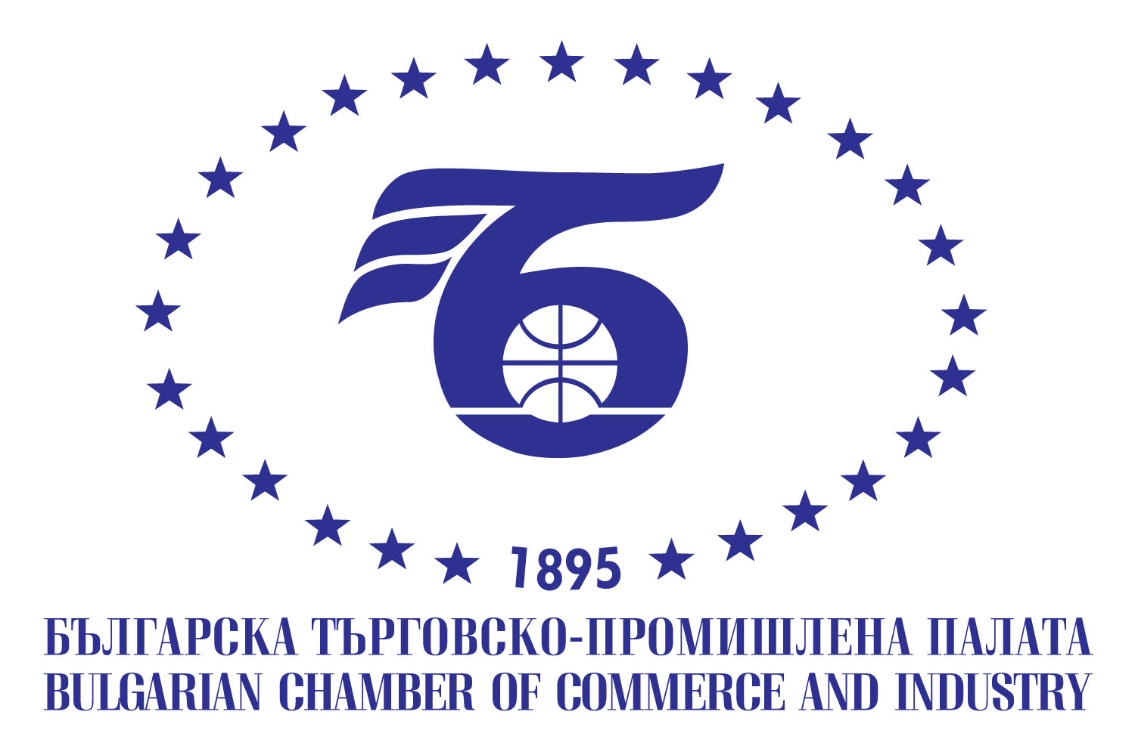
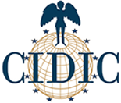
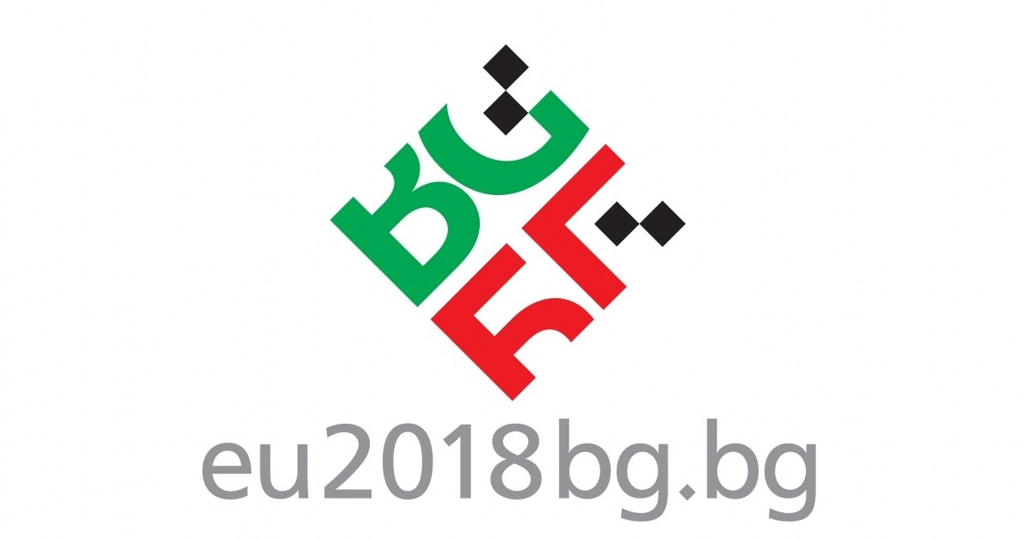
ПОКАНА  Уважаеми Дами и Господа,  Българската търговско-промишлена палата, Европейският център за икономическа, академична и културна дипломация – CIDIC /Белгия/ и Посолството на България в Брюксел Ви канят на  БЪЛГАРО-БЕЛГИЙСКИ БИЗНЕС ФОРУМ  на 24април 2018 г. от 14.00 ч.  в сградата на БТПП, ул. Искър 9, София  Предварителна програма  13,30 Регистрация на участниците  14,00 Откриване  г-н Цветан Симеонов, председател на БТПП  г-н Емил Караниколов, министър на икономиката на Р България - tbc  Н.П. г-жа Мая Добрева, посланик на Р България в Кралство Белгия  Ръководител на делегацията от Белгия, Европейския център за икономическа, академична и културна дипломация  14,30 Представяне на икономическата и инвестиционна среда в България, г-н Стамен Янев, изпълнителен директор, Българска агенция за инвестиции - tbc  14,50 Представяне на икономиката на Белгия, представител на Европейския център за икономическа, академична и културна дипломация  15,10 Въпроси и отговори  15,20 – 17,00 – Двустранни бизнес срещи | РЕГИСТРАЦИОННА ФОРМА  Organization.............................................................  …………………………………………………….  Address….................................................................  phone.…...................................................................  Fax:……..................................................................  Е-mail.......................................................................  Web site…………………………………………..  Activities……….......................................................  ..................................................................................  …………………………………………………….  Representative……………....................................  .................................................................................  Position…................................................................  We would like to meet the following Belgium companies:………………………………………..  ……………………………………………………  ……………………………………………………  Моля, желаещите да вземат участие да изпратят попълнена регистрационна форма на e-mail: m.markova@bcci.bg,  факс: 02/987 32 09  в срок до 17.04.2018 г. /вторник/  За информация и контакти:  Дирекция Международно сътрудничество и международни организации, БТПП  Тел: 02/8117 489, 8117 497  Участието е безплатно!  Работен език на събитието: английски

